Мастер – класс «Букет в корзиночке»

Инструменты и материалы: желтый и голубой картон, цветные салфетки, атласные ленты, пластилин, клей, ножницы.
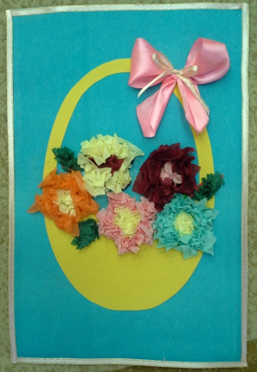

- Берем лист картона и рисуем цветок для шаблона.

- Вырезаем 5 заготовок для цветов.
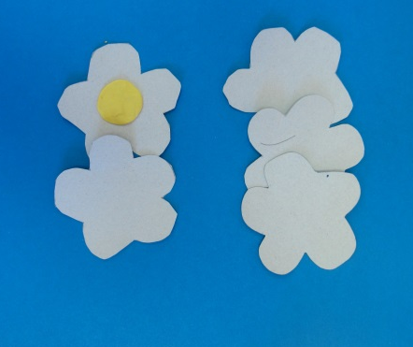

- На каждый бутон намазываем тонкий слой пластилина.
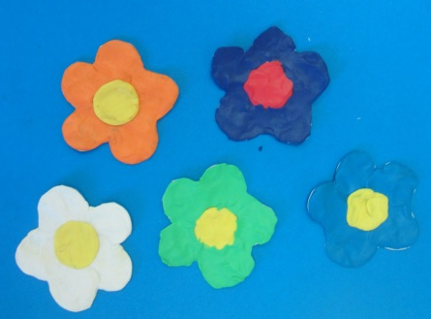

- Нарезаем салфетки на маленькие квадратики и с помощью карандаша втыкаем в пластилин.
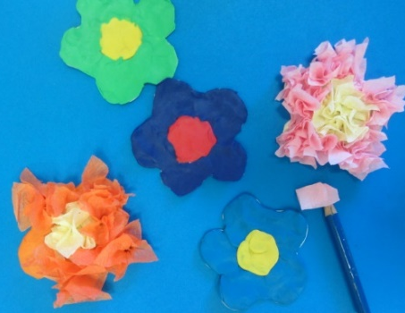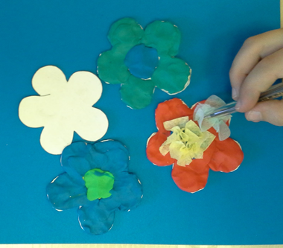

- Вырезаем из желтого картона корзиночку и приклеиваем на голубой картон.
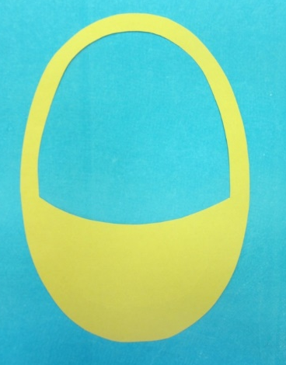

- Приклеиваем в корзинку цветы.

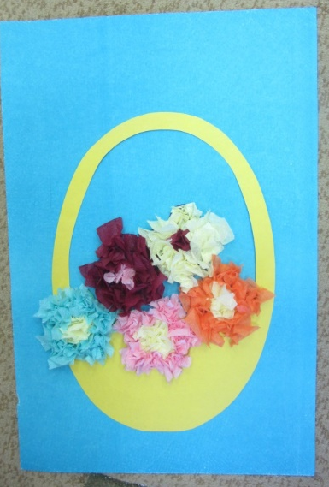.

- Приклеиваем листочки и декорируем бантом, а по краю картона приклеиваем ленточку.

